ООО «Турцентр-ЭКСПО» г. Белгород, ул. Щорса, 64 а, III этаж
Остановка ТРЦ «Сити Молл Белгородский»
www.turcentr31.ru т./ф: (4722) 28-90-40; тел: (4722) 28-90-45; +7-951-769-21-41

СОЧИ, «НА КРЫМСКОЙ» Лето 2021

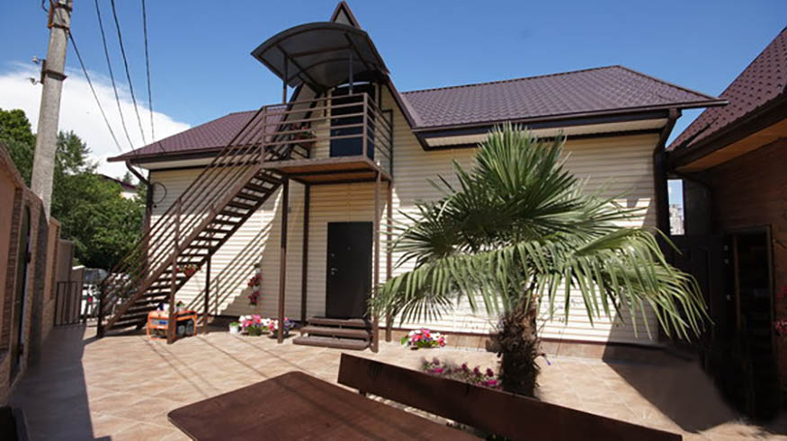Гостевой дом "На Крымской" расположен в экологически чистом микрорайоне Мамайка. Сочи –летняя столица России. Город, уникальный во всём, город, которым невозможно не восхищаться. Сочи предлагает своим гостям максимально широкий спектр всех видов туризма: лечение, пляжный отдых, активный отдых и спорт, горные лыжи, деловой туризм и многое другое. На территории гостевой дом "На Крымской" есть мангал и беседка, где вечером после насыщенного дня можно отдохнуть. В шаговой доступности находится торговый центр : рыба, мясо, фрукты ,овощи, фитнес клуб, салон красоты.
Размещение: «Стандарт» 2-х местные номера с удобствами (WC, душ, ТВ, кондиционер, односпальные кровати, столик, стул, шкаф).

«Стандарт» 3-х местные номера с удобствами (WC, душ, ТВ, кондиционер, односпальные кровати, столик, стул, шкаф).

«Стандарт» 3-х местные номера с удобствами и холодильником (WC, душ, ТВ, кондиционер, холодильник, односпальная кровати, двуспальная кровать, столик, стул, шкаф).

Пляж: 7 минут - оборудованный галечный.
Питание: есть общая кухня, оборудованная всем необходимым для самостоятельного приготовления пищи.
Дети: до 3 лет на одном месте с родителями– 6200 руб., до 12 лет скидка на проезд – 200 руб.

Стоимость тура на 1 человека (7 ночей)
Размещение  Заезды | СТАНДАРТ
 | 2-х мест.  с удоб.  (без холод.) | 2-х мест.  с удоб.  (с холод.) | 3-х мест.  с удоб.  (с холод.) | Доп. место дети от 3х лет (кровать)
31.05.-09.06. | 11450 | 12550 | 11350 | 8350
07.06.-16.06. | 11650 | 12750 | 11550 | 8350
14.06.-23.06. | 12750 | 13450 | 12250 | 8550
21.06.-30.06. | 12750 | 13450 | 12250 | 8550
28.06.-07.07. | 12950 | 13650 | 12450 | 8750
05.07.-14.07. | 12950 | 13650 | 12450 | 8750
12.07.-21.07. | 12950 | 13650 | 12450 | 8950
19.07.-28.07. | 12950 | 13650 | 12450 | 8950
26.07.-04.08. | 12950 | 13650 | 12450 | 8950
02.08.-11.08. | 12950 | 13650 | 12450 | 8950
09.08.-18.08. | 12950 | 13650 | 12450 | 8950
16.08.-25.08. | 12950 | 13650 | 12450 | 8950
23.08.-01.09. | 12950 | 13650 | 12450 | 8950
30.08.-08.09. | 11650 | 12750 | 11550 | 8750
06.09.-15.09. | 11650 | 12750 | 11550 | 8750
13.09.-22.09. | 11450 | 12550 | 11350 | 8550
20.09.-29.09. | 11450 | 12550 | 11350 | 8350
В стоимость входит: проезд на автобусе; проживание в номерах выбранной категории, сопровождение, страховка от несчастного случая.
Курортный сбор за доп. плату – 10 руб/чел. в день.
Выезд из Белгорода еженедельно по понедельникам.
Хочешь классно отдохнуть – отправляйся с нами в путь!!!!

